2026 ÜNİKYS – DIŞ PAYDAŞ MEMNUNİYET ANKETİ
RAPORU
Gıda Mühendisliği Bölümü
Rapor Tarihi: 21 Eylül 2026

GİRİŞ
2026 yılı ÜNİKYS kapsamında, üniversitenin dış paydaşlar tarafından nasıl değerlendirildiğini belirlemek, kurumsal tanınırlık ve imaj, sosyal sorumluluk ve topluma sunulan hizmetler ile üniversite–paydaş etkileşimi alanlarındaki görüşleri ortaya koymak amacıyla “Dış Paydaş Memnuniyet Anketi” uygulanmıştır. Ankete toplam 4 dış paydaş katılmıştır.
Anket; üniversitenin girişimci ve yenilikçi niteliği, çalışanlarının bilgi ve deneyim düzeyi, kurumsal iletişim araçlarının etkin kullanımı, eğitim-öğretim ve araştırma-geliştirme faaliyetlerinde paydaş görüşlerinin dikkate alınması ve paydaşların bilgilendirilmesi, etik değerlere bağlılık, uluslararası marka değeri ile tanıtım ve bilgilendirme faaliyetleri gibi kurumsal tanınırlık ve imaj boyutlarını değerlendirmektedir.
İkinci bölümde sosyal sorumluluk projeleri, topluma yönelik eğitim faaliyetleri, bilimsel projelerin topluma katkısı, topluma sunulan hizmetlerde çeşitlilik ve çevreye duyarlılık ele alınmaktadır. Üçüncü bölümde ise paydaş görüşlerinin planlama süreçlerine yansıtılması, bölgenin sektörel ihtiyaçlarına katkı, kalite çalışmaları hakkında bilgilendirme ve üniversite–sanayi iş birliğine verilen önem değerlendirilmektedir.
Bu raporda beşli Likert ölçeği kullanılan sorular anket sırası korunarak kişi sayısı ve yüzde dağılımlarını gösteren grafiklerle sunulmuş; her sorunun ardından yanıtların anlamı akademik bir çerçevede değerlendirilmiştir. Açık uçlu sorular da anket içerisindeki sıraları korunarak tematik biçimde incelenmiştir. Veri setinde yer alan e-posta adresleri ve zaman damgaları rapora aktarılmamıştır.
Katılımcı sayısının 4 kişi ile sınırlı olması, bu raporun en önemli metodolojik sınırlılığıdır. Dört katılımcılı bu veri setinde tek bir yanıt %25 oranına karşılık gelmektedir. Bu nedenle yüzdelerdeki değişimler doğrudan kişi sayısıyla birlikte ele alınmış ve bulgular tüm dış paydaşların görüşü olarak genellenmemiş, ankete katılan dış paydaşların değerlendirmeleri olarak yorumlanmıştır.

1. ANKET KATILIMI VE VERİ YAPISI
Ankete toplam 4 dış paydaş katılmıştır. Anket 17 adet beşli Likert sorusu ve 3 adet açık uçlu sorudan oluşmaktadır. 17 Likert maddesinde toplam 68 geçerli yanıt bulunmaktadır. Tüm Likert maddelerinde yanıt sayısı 4 olup veri kaybı bulunmamaktadır.
Genel olarak 68 Likert yanıtının 51'i 4–5 puan (%75,0), 17'si 3 puan (%25,0) düzeyindedir. 1–2 puan düzeyinde hiçbir yanıt bulunmamaktadır. Bununla birlikte 4 kişilik katılım nedeniyle tek bir katılımcının görüşünün %25'lik bir ağırlığa sahip olduğu unutulmamalıdır.

1. “Girişimci ve yenilikçi bir üniversitedir”
Yanıt dağılımı: 1 puan 0 (%0.0); 2 puan 0 (%0.0); 3 puan 1 (%25.0); 4 puan 0 (%0.0); 5 puan 3 (%75.0). Ortalama: 4.50/5.

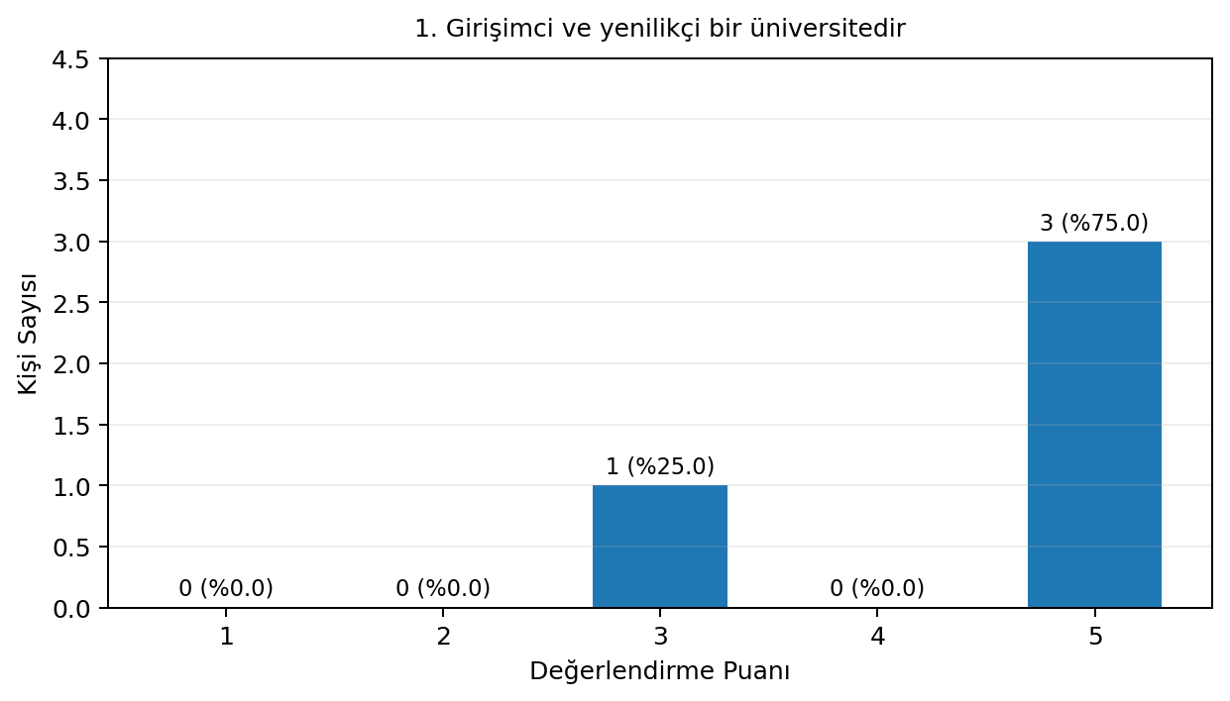

Değerlendirme: Üç katılımcının 5 puan, bir katılımcının ise 3 puan vermesi, ilgili boyutun ankete katılan dış paydaşlar tarafından genel olarak olumlu değerlendirildiğini göstermektedir. 3 puanlık tek yanıt olumsuz bir değerlendirme değildir; ancak ilgili konuda katılımcıların değerlendirmelerinin tamamen aynı düzeyde olmadığını göstermektedir.

2. “Çalışanları yeterli bilgi ve deneyime sahiptir”
Yanıt dağılımı: 1 puan 0 (%0.0); 2 puan 0 (%0.0); 3 puan 1 (%25.0); 4 puan 0 (%0.0); 5 puan 3 (%75.0). Ortalama: 4.50/5.

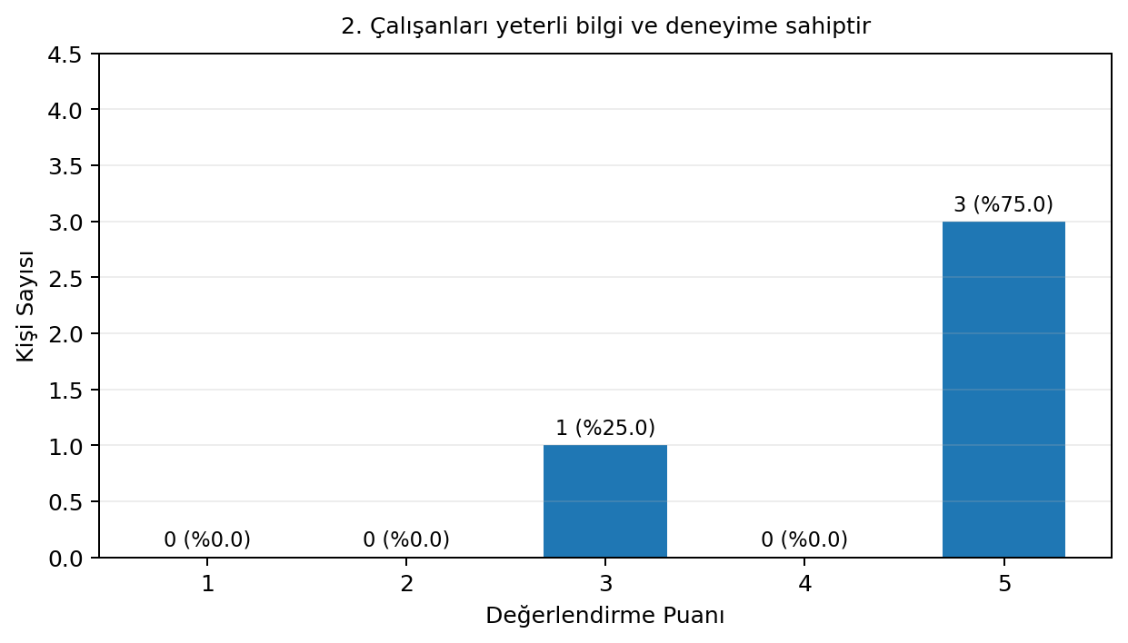

Değerlendirme: Üç katılımcının 5 puan, bir katılımcının ise 3 puan vermesi, ilgili boyutun ankete katılan dış paydaşlar tarafından genel olarak olumlu değerlendirildiğini göstermektedir. 3 puanlık tek yanıt olumsuz bir değerlendirme değildir; ancak ilgili konuda katılımcıların değerlendirmelerinin tamamen aynı düzeyde olmadığını göstermektedir.

3. “Kurumsal iletişimde sosyal medyayı ve diğer iletişim araçlarını etkin kullanan bir üniversitedir”
Yanıt dağılımı: 1 puan 0 (%0.0); 2 puan 0 (%0.0); 3 puan 1 (%25.0); 4 puan 0 (%0.0); 5 puan 3 (%75.0). Ortalama: 4.50/5.

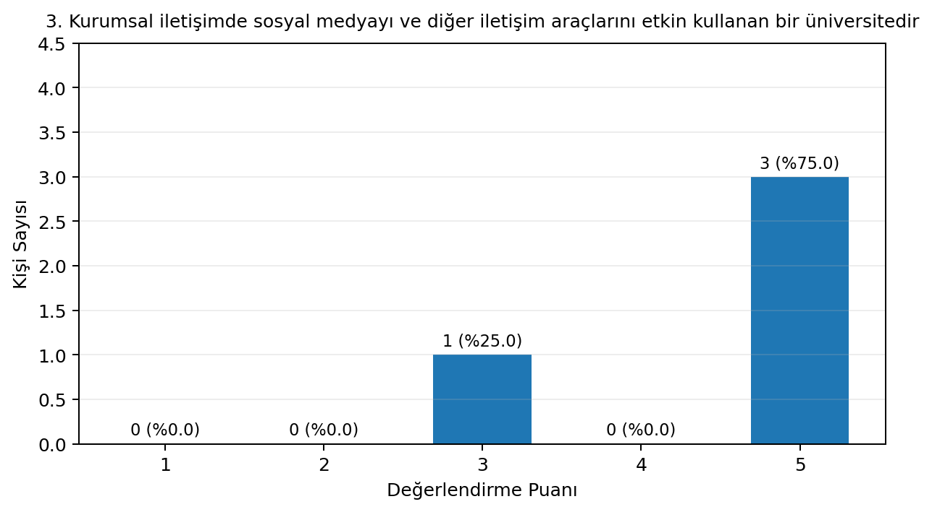

Değerlendirme: Üç katılımcının 5 puan, bir katılımcının ise 3 puan vermesi, ilgili boyutun ankete katılan dış paydaşlar tarafından genel olarak olumlu değerlendirildiğini göstermektedir. 3 puanlık tek yanıt olumsuz bir değerlendirme değildir; ancak ilgili konuda katılımcıların değerlendirmelerinin tamamen aynı düzeyde olmadığını göstermektedir.

4. “Eğitim-öğretim ve araştırma-geliştirme faaliyetleri hakkında paydaş görüşlerini dikkate alır”
Yanıt dağılımı: 1 puan 0 (%0.0); 2 puan 0 (%0.0); 3 puan 1 (%25.0); 4 puan 0 (%0.0); 5 puan 3 (%75.0). Ortalama: 4.50/5.

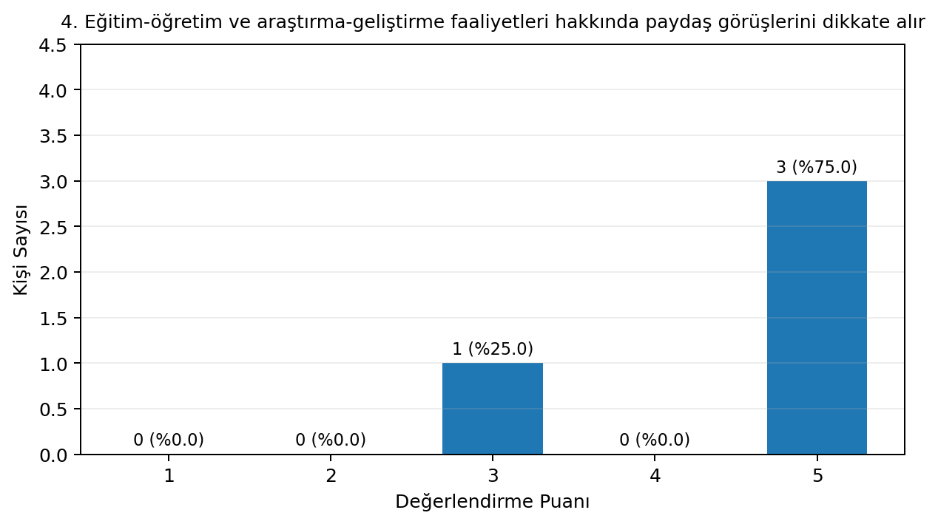

Değerlendirme: Üç katılımcının 5 puan, bir katılımcının ise 3 puan vermesi, ilgili boyutun ankete katılan dış paydaşlar tarafından genel olarak olumlu değerlendirildiğini göstermektedir. 3 puanlık tek yanıt olumsuz bir değerlendirme değildir; ancak ilgili konuda katılımcıların değerlendirmelerinin tamamen aynı düzeyde olmadığını göstermektedir.

5. “Eğitim-öğretim ve araştırma-geliştirme faaliyetleri hakkında paydaşlarını bilgilendirir”
Yanıt dağılımı: 1 puan 0 (%0.0); 2 puan 0 (%0.0); 3 puan 1 (%25.0); 4 puan 0 (%0.0); 5 puan 3 (%75.0). Ortalama: 4.50/5.

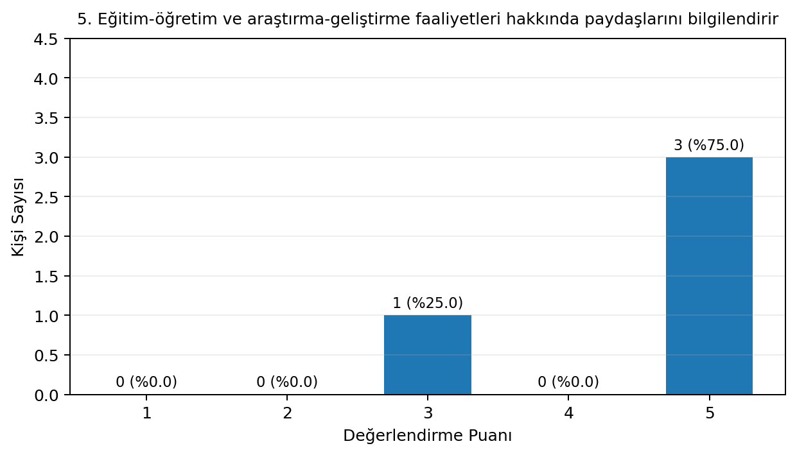

Değerlendirme: Üç katılımcının 5 puan, bir katılımcının ise 3 puan vermesi, ilgili boyutun ankete katılan dış paydaşlar tarafından genel olarak olumlu değerlendirildiğini göstermektedir. 3 puanlık tek yanıt olumsuz bir değerlendirme değildir; ancak ilgili konuda katılımcıların değerlendirmelerinin tamamen aynı düzeyde olmadığını göstermektedir.

6. “Etik değerlere bağlılık gösterir”
Yanıt dağılımı: 1 puan 0 (%0.0); 2 puan 0 (%0.0); 3 puan 1 (%25.0); 4 puan 0 (%0.0); 5 puan 3 (%75.0). Ortalama: 4.50/5.

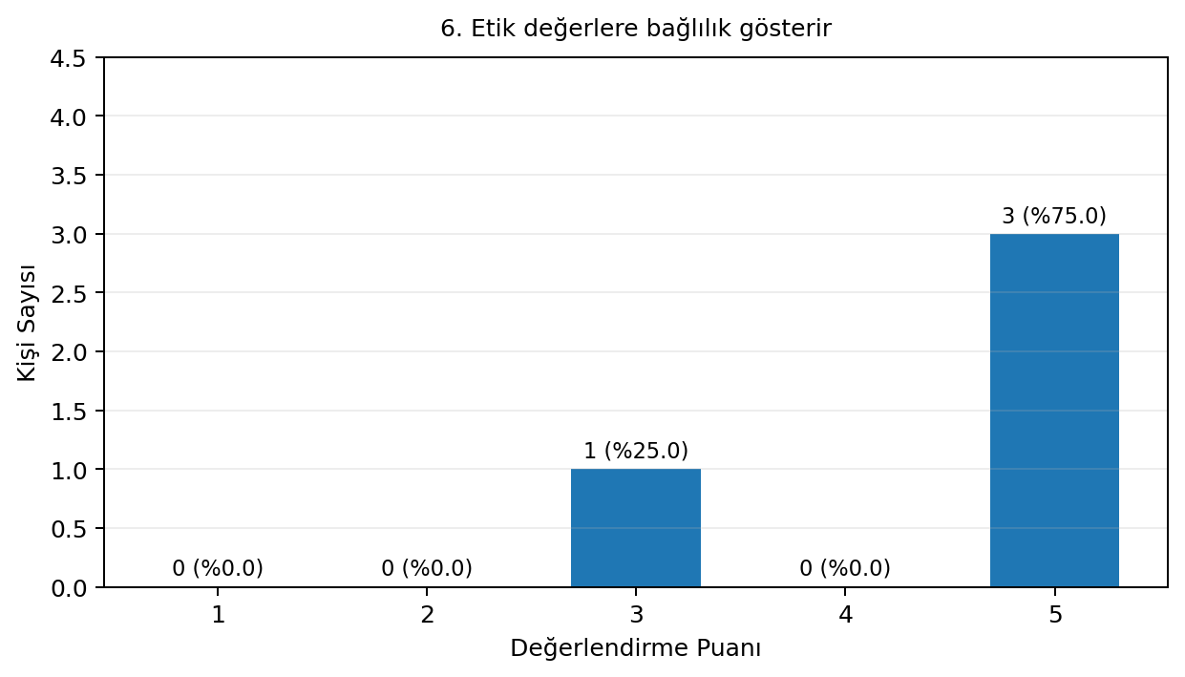

Değerlendirme: Üç katılımcının 5 puan, bir katılımcının ise 3 puan vermesi, ilgili boyutun ankete katılan dış paydaşlar tarafından genel olarak olumlu değerlendirildiğini göstermektedir. 3 puanlık tek yanıt olumsuz bir değerlendirme değildir; ancak ilgili konuda katılımcıların değerlendirmelerinin tamamen aynı düzeyde olmadığını göstermektedir.

7. “Uluslararası marka değerine sahip bir üniversitedir”
Yanıt dağılımı: 1 puan 0 (%0.0); 2 puan 0 (%0.0); 3 puan 1 (%25.0); 4 puan 0 (%0.0); 5 puan 3 (%75.0). Ortalama: 4.50/5.

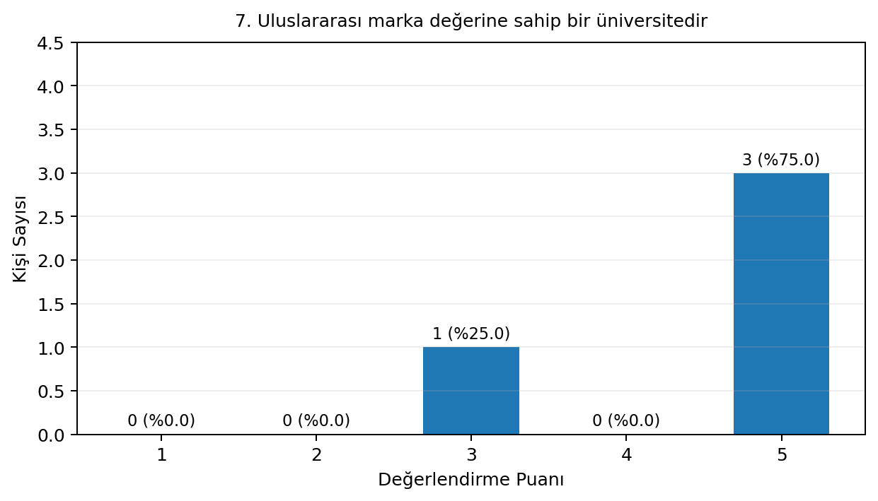

Değerlendirme: Üç katılımcının 5 puan, bir katılımcının ise 3 puan vermesi, ilgili boyutun ankete katılan dış paydaşlar tarafından genel olarak olumlu değerlendirildiğini göstermektedir. 3 puanlık tek yanıt olumsuz bir değerlendirme değildir; ancak ilgili konuda katılımcıların değerlendirmelerinin tamamen aynı düzeyde olmadığını göstermektedir.

8. “Üniversitenin tanıtım ve bilgilendirme çalışmaları yeterlidir”
Yanıt dağılımı: 1 puan 0 (%0.0); 2 puan 0 (%0.0); 3 puan 1 (%25.0); 4 puan 0 (%0.0); 5 puan 3 (%75.0). Ortalama: 4.50/5.

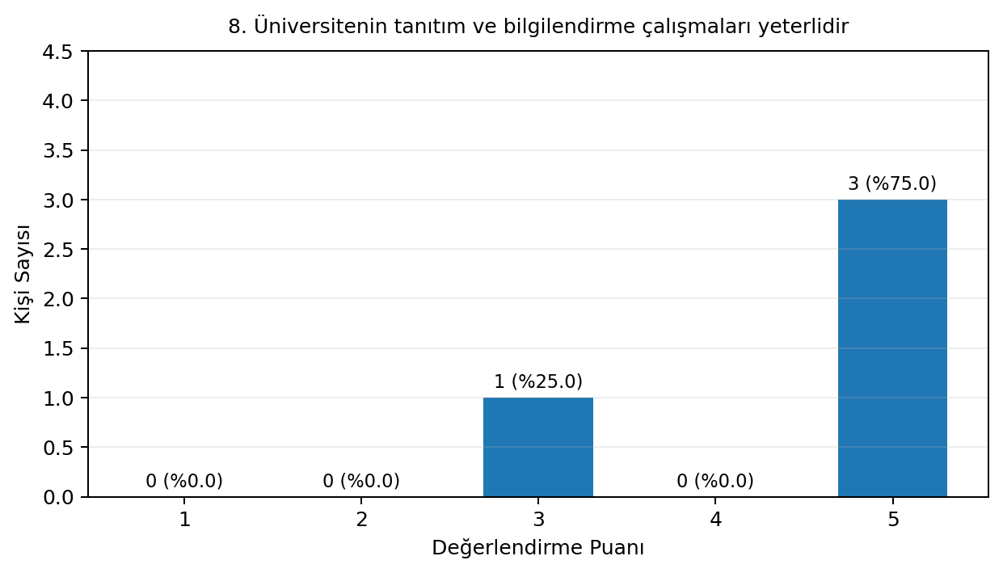

Değerlendirme: Üç katılımcının 5 puan, bir katılımcının ise 3 puan vermesi, ilgili boyutun ankete katılan dış paydaşlar tarafından genel olarak olumlu değerlendirildiğini göstermektedir. 3 puanlık tek yanıt olumsuz bir değerlendirme değildir; ancak ilgili konuda katılımcıların değerlendirmelerinin tamamen aynı düzeyde olmadığını göstermektedir.

9. “Sosyal sorumluluk projeleri ile topluma katkı sağlar”
Yanıt dağılımı: 1 puan 0 (%0.0); 2 puan 0 (%0.0); 3 puan 1 (%25.0); 4 puan 0 (%0.0); 5 puan 3 (%75.0). Ortalama: 4.50/5.

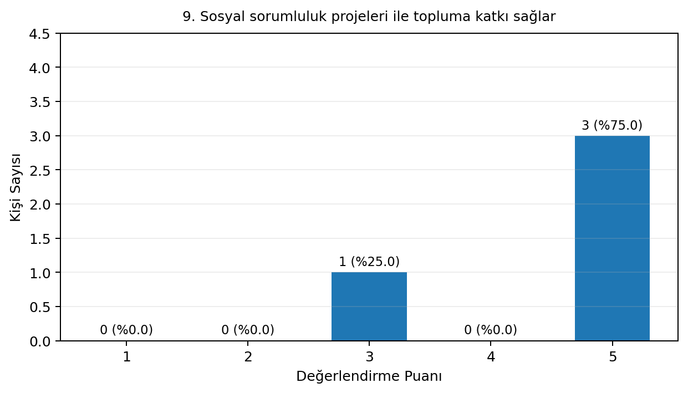

Değerlendirme: Üç katılımcının 5 puan, bir katılımcının ise 3 puan vermesi, ilgili boyutun ankete katılan dış paydaşlar tarafından genel olarak olumlu değerlendirildiğini göstermektedir. 3 puanlık tek yanıt olumsuz bir değerlendirme değildir; ancak ilgili konuda katılımcıların değerlendirmelerinin tamamen aynı düzeyde olmadığını göstermektedir.

10. “Topluma yönelik eğitim faaliyetleri düzenler”
Yanıt dağılımı: 1 puan 0 (%0.0); 2 puan 0 (%0.0); 3 puan 1 (%25.0); 4 puan 0 (%0.0); 5 puan 3 (%75.0). Ortalama: 4.50/5.

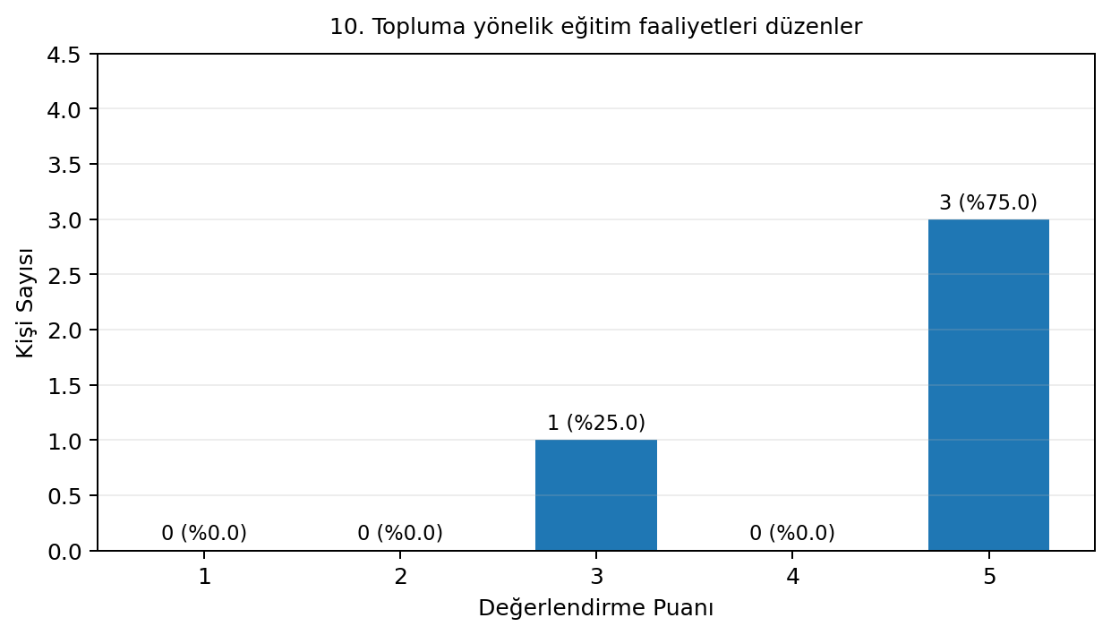

Değerlendirme: Üç katılımcının 5 puan, bir katılımcının ise 3 puan vermesi, ilgili boyutun ankete katılan dış paydaşlar tarafından genel olarak olumlu değerlendirildiğini göstermektedir. 3 puanlık tek yanıt olumsuz bir değerlendirme değildir; ancak ilgili konuda katılımcıların değerlendirmelerinin tamamen aynı düzeyde olmadığını göstermektedir.

11. “Bilimsel projeleri ile topluma katkı sağlar”
Yanıt dağılımı: 1 puan 0 (%0.0); 2 puan 0 (%0.0); 3 puan 1 (%25.0); 4 puan 0 (%0.0); 5 puan 3 (%75.0). Ortalama: 4.50/5.

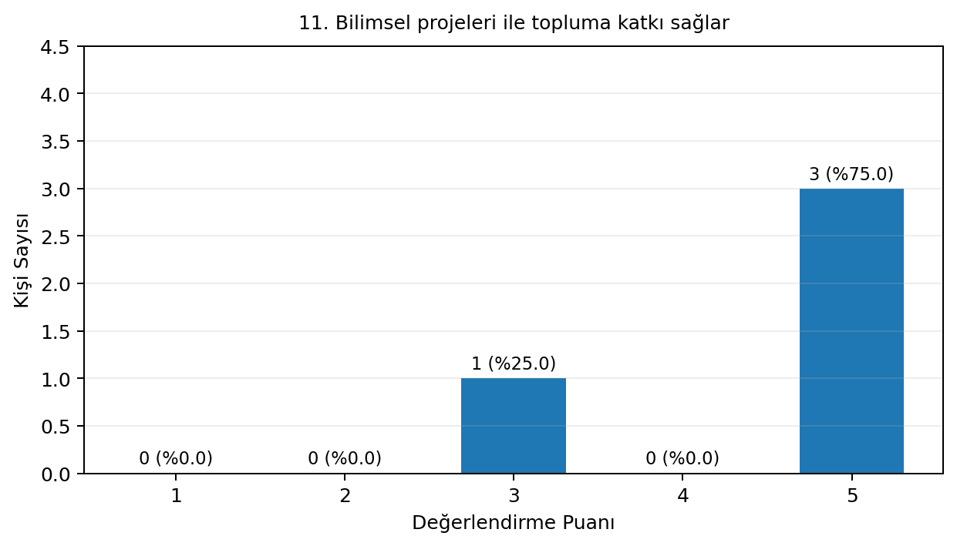

Değerlendirme: Üç katılımcının 5 puan, bir katılımcının ise 3 puan vermesi, ilgili boyutun ankete katılan dış paydaşlar tarafından genel olarak olumlu değerlendirildiğini göstermektedir. 3 puanlık tek yanıt olumsuz bir değerlendirme değildir; ancak ilgili konuda katılımcıların değerlendirmelerinin tamamen aynı düzeyde olmadığını göstermektedir.

12. “Topluma sunulan hizmetlerde çeşitlilik sağlar”
Yanıt dağılımı: 1 puan 0 (%0.0); 2 puan 0 (%0.0); 3 puan 1 (%25.0); 4 puan 0 (%0.0); 5 puan 3 (%75.0). Ortalama: 4.50/5.

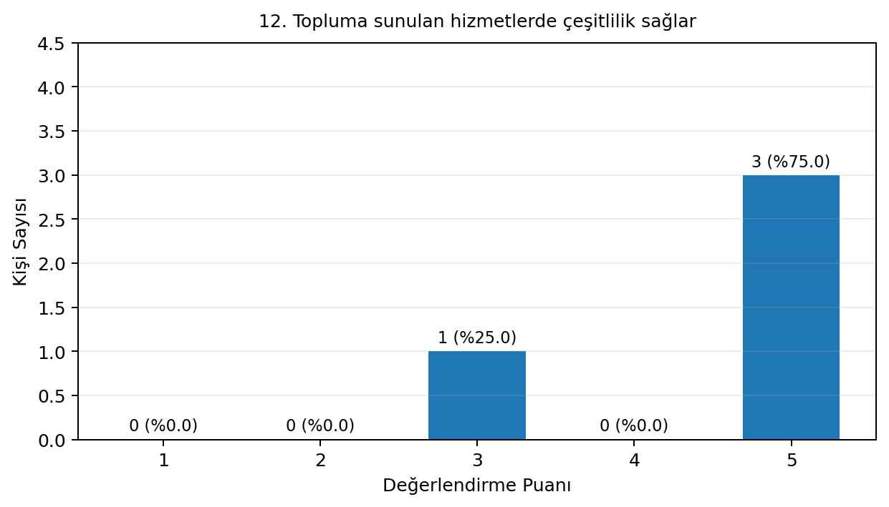

Değerlendirme: Üç katılımcının 5 puan, bir katılımcının ise 3 puan vermesi, ilgili boyutun ankete katılan dış paydaşlar tarafından genel olarak olumlu değerlendirildiğini göstermektedir. 3 puanlık tek yanıt olumsuz bir değerlendirme değildir; ancak ilgili konuda katılımcıların değerlendirmelerinin tamamen aynı düzeyde olmadığını göstermektedir.

13. “Üniversite, çevreye duyarlı bir şekilde faaliyet göstermektedir”
Yanıt dağılımı: 1 puan 0 (%0.0); 2 puan 0 (%0.0); 3 puan 1 (%25.0); 4 puan 0 (%0.0); 5 puan 3 (%75.0). Ortalama: 4.50/5.

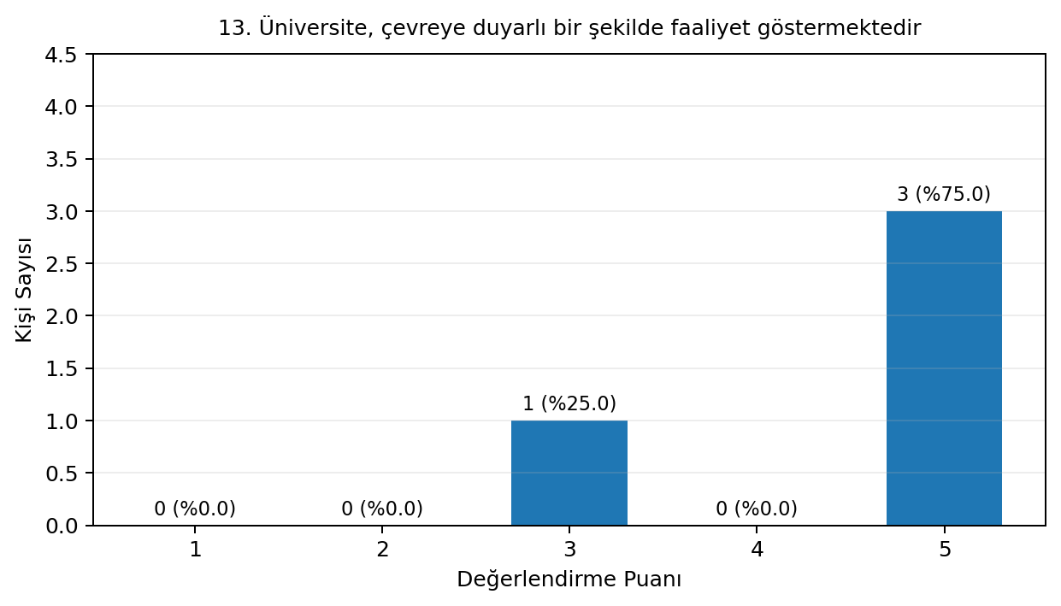

Değerlendirme: Üç katılımcının 5 puan, bir katılımcının ise 3 puan vermesi, ilgili boyutun ankete katılan dış paydaşlar tarafından genel olarak olumlu değerlendirildiğini göstermektedir. 3 puanlık tek yanıt olumsuz bir değerlendirme değildir; ancak ilgili konuda katılımcıların değerlendirmelerinin tamamen aynı düzeyde olmadığını göstermektedir.

14. “Planlama (Stratejik plan, eğitim, kurs vb.) yapılırken fikirlerimi dikkate alır”
Yanıt dağılımı: 1 puan 0 (%0.0); 2 puan 0 (%0.0); 3 puan 1 (%25.0); 4 puan 1 (%25.0); 5 puan 2 (%50.0). Ortalama: 4.25/5.

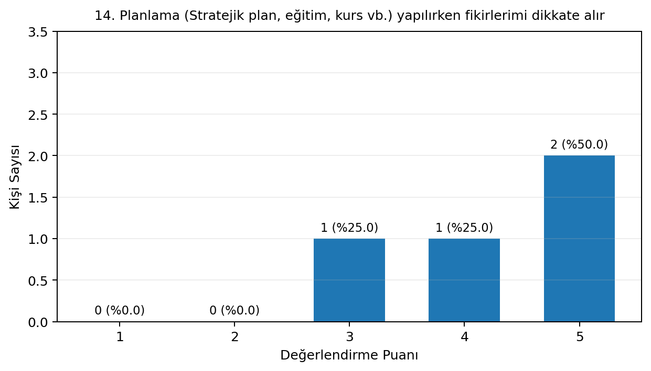

Değerlendirme: Bu maddede üç katılımcının 5, bir katılımcının 4 puan vermesi, diğer maddelerden farklı olarak nötr yanıt bulunmayan ve olumlu değerlendirmelerin tamamını oluşturan bir dağılım ortaya koymaktadır. İşyerine ve sektörel paydaşlara yönelik etkileşim bakımından bu sonuç olumlu bir geri bildirimdir; ancak katılımcı sayısının sınırlı olduğu dikkate alınmalıdır.

15. “Bölgenin sektörel ihtiyaçlarına katkı sağlar”

Yanıt dağılımı: 1 puan 0 (%0.0); 2 puan 0 (%0.0); 3 puan 1 (%25.0); 4 puan 0 (%0.0); 5 puan 3 (%75.0). Ortalama: 4.50/5.
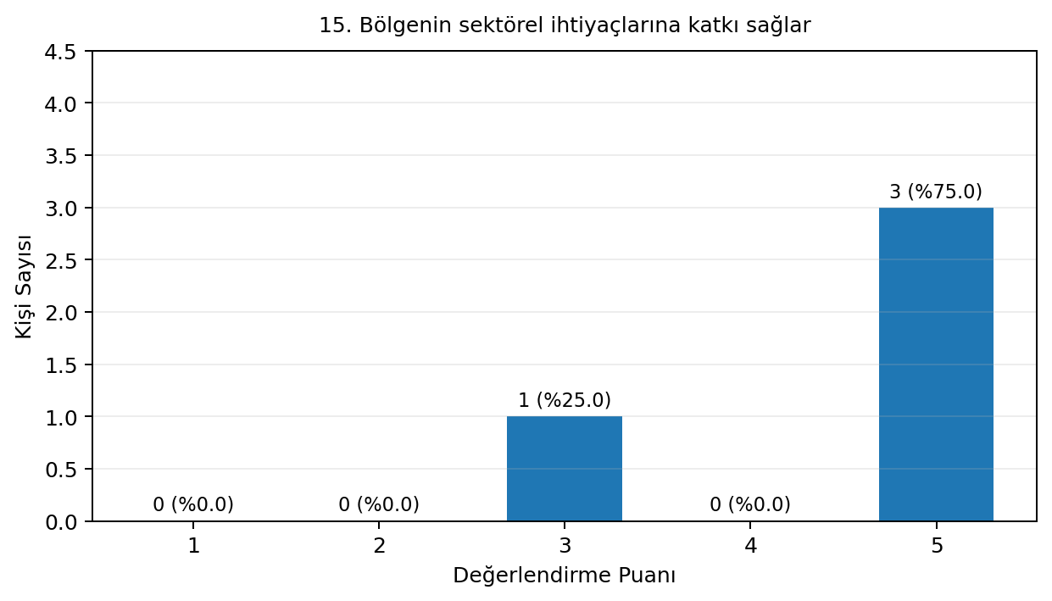

Değerlendirme: Üç katılımcının 5 puan, bir katılımcının ise 3 puan vermesi, ilgili boyutun ankete katılan dış paydaşlar tarafından genel olarak olumlu değerlendirildiğini göstermektedir. 3 puanlık tek yanıt olumsuz bir değerlendirme değildir; ancak ilgili konuda katılımcıların değerlendirmelerinin tamamen aynı düzeyde olmadığını göstermektedir.

16. “Kalite çalışmaları ile ilgili paydaşlarını bilgilendirir”
Yanıt dağılımı: 1 puan 0 (%0.0); 2 puan 0 (%0.0); 3 puan 1 (%25.0); 4 puan 0 (%0.0); 5 puan 3 (%75.0). Ortalama: 4.50/5.

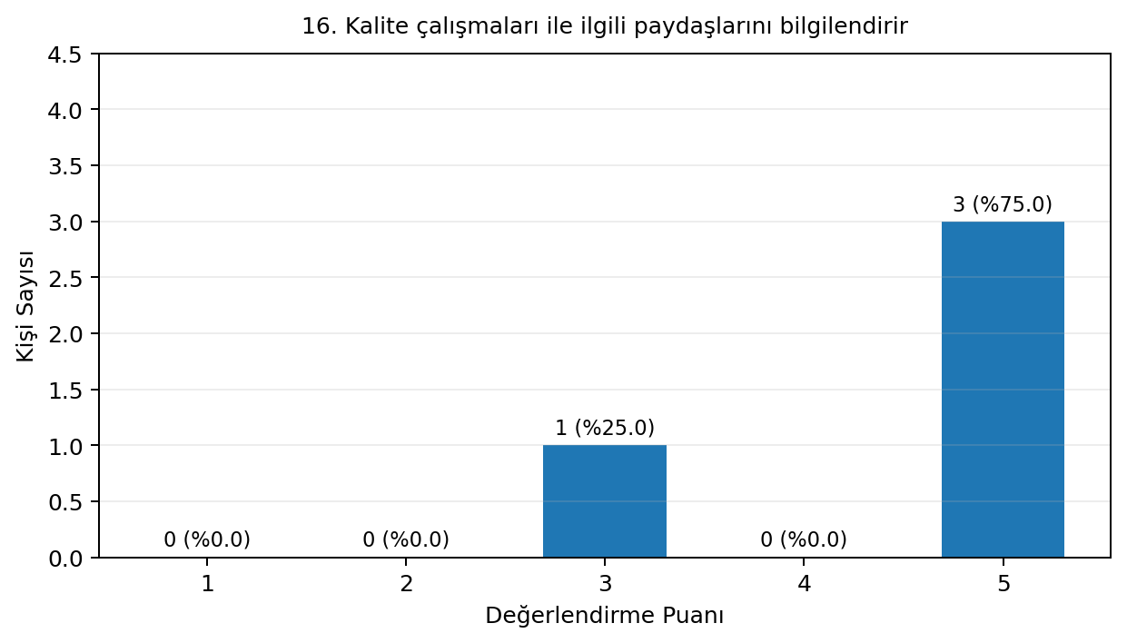

Değerlendirme: Üç katılımcının 5 puan, bir katılımcının ise 3 puan vermesi, ilgili boyutun ankete katılan dış paydaşlar tarafından genel olarak olumlu değerlendirildiğini göstermektedir. 3 puanlık tek yanıt olumsuz bir değerlendirme değildir; ancak ilgili konuda katılımcıların değerlendirmelerinin tamamen aynı düzeyde olmadığını göstermektedir.

17. “Üniversite - Sanayi İş birliğine önem verir”
Yanıt dağılımı: 1 puan 0 (%0.0); 2 puan 0 (%0.0); 3 puan 1 (%25.0); 4 puan 0 (%0.0); 5 puan 3 (%75.0). Ortalama: 4.50/5.

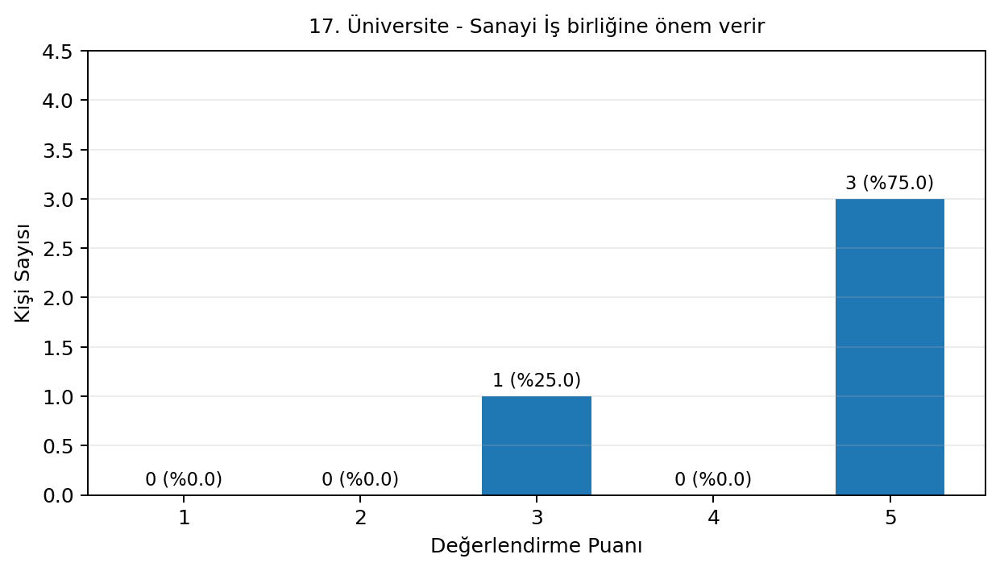

Değerlendirme: Üç katılımcının 5 puan, bir katılımcının ise 3 puan vermesi, ilgili boyutun ankete katılan dış paydaşlar tarafından genel olarak olumlu değerlendirildiğini göstermektedir. 3 puanlık tek yanıt olumsuz bir değerlendirme değildir; ancak ilgili konuda katılımcıların değerlendirmelerinin tamamen aynı düzeyde olmadığını göstermektedir.

Açık Uçlu Görüşlerin Değerlendirilmesi
1. “Kurumsal Tanınırlık ve İmaj ile ilgili eklemek istediğiniz görüş ve düşünceleriniz”
• Kurumsal tanınırlığının ve akademik imajının güçlü olduğunu düşünüyorum. Öğrenciler ve mezunlarla iletişimin artırılması, üniversitenin bilinirliğini ve olumlu imajını daha da güçlendirebilir.
Tematik değerlendirme: 1 katılımcının anlamlı içerik taşıyan görüşü bulunmaktadır. Geri bildirimler; öğrenci ve mezunlarla iletişimin artırılması, sosyal sorumluluk ve topluma yönelik hizmetlerin daha geniş kitlelere ulaştırılması ve üniversitenin öğrenciler, mezunlar ile sektör temsilcileri arasındaki iletişim ve iş birliğinin güçlendirilmesi temalarında yoğunlaşmaktadır. Bu öneriler, nicel sonuçlarda görülen genel olumlu değerlendirmeye ek olarak, üniversitenin görünürlüğünü ve paydaş etkileşimini daha da geliştirmeye yönelik somut öneriler sunmaktadır.
3 katılımcının yanıtı “Yok”, “Bulunmamaktadır.” veya yalnızca nokta biçiminde olduğundan ek bir görüş içermemektedir.
2. “Sosyal Sorumluluk ve Topluma Sunulan Hizmetler ile ilgili eklemek istediğiniz görüş ve düşünceleriniz”
• Üniversitenin sosyal sorumluluk projelerini ve topluma yönelik hizmetlerini artırarak daha geniş kitlelere ulaşmasının olumlu katkı sağlayacağını düşünüyorum.
Tematik değerlendirme: 1 katılımcının anlamlı içerik taşıyan görüşü bulunmaktadır. Geri bildirimler; öğrenci ve mezunlarla iletişimin artırılması, sosyal sorumluluk ve topluma yönelik hizmetlerin daha geniş kitlelere ulaştırılması ve üniversitenin öğrenciler, mezunlar ile sektör temsilcileri arasındaki iletişim ve iş birliğinin güçlendirilmesi temalarında yoğunlaşmaktadır. Bu öneriler, nicel sonuçlarda görülen genel olumlu değerlendirmeye ek olarak, üniversitenin görünürlüğünü ve paydaş etkileşimini daha da geliştirmeye yönelik somut öneriler sunmaktadır.
3 katılımcının yanıtı “Yok”, “Bulunmamaktadır.” veya yalnızca nokta biçiminde olduğundan ek bir görüş içermemektedir.
3. “Üniversite - Paydaş Etkileşimi ile ilgili eklemek istediğiniz görüş ve düşünceleriniz”
• Bulunmamaktadır.
• Üniversitenin öğrenciler, mezunlar ve sektör temsilcileriyle iletişiminin artırılması, karşılıklı etkileşimi ve iş birliği fırsatlarını güçlendireceğini düşünüyorum.
Tematik değerlendirme: 2 katılımcının anlamlı içerik taşıyan görüşü bulunmaktadır. Geri bildirimler; öğrenci ve mezunlarla iletişimin artırılması, sosyal sorumluluk ve topluma yönelik hizmetlerin daha geniş kitlelere ulaştırılması ve üniversitenin öğrenciler, mezunlar ile sektör temsilcileri arasındaki iletişim ve iş birliğinin güçlendirilmesi temalarında yoğunlaşmaktadır. Bu öneriler, nicel sonuçlarda görülen genel olumlu değerlendirmeye ek olarak, üniversitenin görünürlüğünü ve paydaş etkileşimini daha da geliştirmeye yönelik somut öneriler sunmaktadır.
2 katılımcının yanıtı “Yok”, “Bulunmamaktadır.” veya yalnızca nokta biçiminde olduğundan ek bir görüş içermemektedir.

2. 2026 YILI DIŞ PAYDAŞ MEMNUNİYET ANKETİ GENEL SONUÇ RAPORU
Anket kapsamında 4 dış paydaştan alınan 68 geçerli Likert yanıtının 51 tanesi 4–5 puan düzeyindedir. Buna göre 4–5 puan üzerinden hesaplanan Genel Anket Başarı Oranı %75.0'dir. Toplam 17 yanıt 3 puan (%25.0) düzeyinde, 0 yanıt ise 1–2 puan (%0.0) düzeyindedir. Tüm Likert yanıtlarının genel ortalaması 4.49/5 olup 100 puanlık karşılığı 89.7/100'dür. Burada Genel Anket Başarı Oranı, dış paydaşların 4–5 puan vererek olumlu değerlendirme yaptıkları yanıtların toplam geçerli yanıtlar içerisindeki oranını; 100'lük karşılık ise tüm Likert yanıtlarının ortalama puanının 100'lük sisteme dönüştürülmüş değerini ifade etmektedir.

Genel Bulguların Tematik Değerlendirmesi
Kurumsal tanınırlık ve imaj boyutundaki sekiz maddenin tamamında üç katılımcının 5 puan, bir katılımcının 3 puan vermesi, ankete katılan dış paydaşların üniversiteye ilişkin değerlendirmelerinin genel olarak olumlu olduğunu göstermektedir. Özellikle girişimcilik ve yenilikçilik, çalışanların bilgi ve deneyimi, paydaş görüşlerinin dikkate alınması ve etik değerlere bağlılık gibi temel kurumsal özelliklerde olumsuz bir yanıt bulunmamaktadır. Bununla birlikte uluslararası marka değeri ve tanıtım/bilgilendirme gibi başlıklarda 3 puan veren katılımcının bulunması, bu alanlarda paydaş algısının daha da güçlendirilmesi için izlenebilecek bir alan bulunduğunu göstermektedir.
Sosyal sorumluluk ve topluma sunulan hizmetler boyutundaki beş maddenin tamamında da aynı dağılım görülmektedir: üç katılımcı 5 puan, bir katılımcı 3 puan vermiştir. Bu durum sosyal sorumluluk projeleri, topluma yönelik eğitim faaliyetleri, bilimsel projelerin topluma katkısı, hizmet çeşitliliği ve çevreye duyarlılık konularında genel olarak olumlu bir paydaş algısına işaret etmektedir. Açık uçlu geri bildirimlerden biri ise sosyal sorumluluk projeleri ve topluma yönelik hizmetlerin artırılarak daha geniş kitlelere ulaştırılmasını önermektedir.
Üniversite–paydaş etkileşimi boyutunda da genel değerlendirme olumludur. Planlama süreçlerinde paydaş görüşlerinin dikkate alınması, bölgenin sektörel ihtiyaçlarına katkı ve kalite çalışmaları hakkında paydaşların bilgilendirilmesi maddelerinde üç katılımcının 5, bir katılımcının 3 puan verdiği görülmektedir. Üniversite–sanayi iş birliğine verilen önem maddesinde ise üç katılımcı 5, bir katılımcı 4 puan vermiştir. Bu sonuçlar, olumsuz değerlendirme bulunmaksızın olumlu bir paydaş algısına işaret etmektedir.
Açık uçlu geri bildirimler, nicel sonuçları tamamlayan nitel bulgular sunmaktadır. Kurumsal tanınırlık ve imaj alanında öğrenciler ve mezunlarla iletişimin artırılmasının üniversitenin bilinirliği ve olumlu imajını güçlendirebileceği; sosyal sorumluluk alanında projelerin ve topluma yönelik hizmetlerin artırılarak daha geniş kitlelere ulaşılabileceği; üniversite–paydaş etkileşimi alanında ise öğrenciler, mezunlar ve sektör temsilcileriyle iletişimin artırılmasının karşılıklı etkileşim ve iş birliği fırsatlarını güçlendirebileceği yönünde öneriler bulunmaktadır.

3. GENEL DEĞERLENDİRME VE SONUÇ
2026 ÜNİKYS Dış Paydaş Memnuniyet Anketi sonuçlarında 4 katılımcıdan elde edilen 68 geçerli Likert yanıtının %75.0'i 4–5 puan düzeyindedir. Genel Anket Başarı Oranı %75.0, Likert genel ortalaması 4.49/5 ve bunun 100'lük karşılığı 89.7/100'dür. 1–2 puan düzeyinde hiçbir yanıt bulunmaması, ankete katılan dış paydaşların hiçbir değerlendirme maddesinde açık bir olumsuzluk bildirmediğini göstermektedir.
Sonuçlar; kurumsal tanınırlık ve imaj, sosyal sorumluluk ve topluma sunulan hizmetler ile üniversite–paydaş etkileşimi boyutlarında genel olarak olumlu bir değerlendirme ortaya koymaktadır. Açık uçlu geri bildirimlerde ise mevcut olumlu algının korunmasına ek olarak öğrenci ve mezunlarla iletişimin, sosyal sorumluluk faaliyetlerinin ve sektör temsilcileriyle etkileşimin artırılmasına yönelik öneriler dile getirilmiştir.
Bu bulguların değerlendirilmesinde katılımcı sayısının yalnızca 4 kişi olduğu özellikle dikkate alınmalıdır. Dört katılımcılı bir yapıda tek bir yanıtın %25'lik bir ağırlığa sahip olması, yüzdelerin küçük örneklemden güçlü biçimde etkilenmesine neden olmaktadır. Bu nedenle sonuçlar, ankete katılan dış paydaşların görüşlerini yansıtan sınırlı kapsamlı bir geri bildirim olarak değerlendirilmeli; sonraki dönemlerde daha geniş dış paydaş katılımının sağlanması, kurumsal kalite ve sürekli iyileştirme çalışmalarının veri temelli niteliğini güçlendirecektir.
Genel olarak anket, katılan dış paydaşların üniversiteye ilişkin olumlu bir değerlendirme taşıdığını göstermektedir. Sürekli iyileştirme kapsamında, güçlü bulunan alanların sürdürülmesi ve açık uçlu geri bildirimlerde belirtilen iletişim, tanınırlık, sosyal sorumluluk ve paydaş iş birliği alanlarının geliştirilmesine yönelik çalışmaların izlenmesi uygun olacaktır.

